2025年度

红原县退役军人事务局

部门决算公开编制说明

保密审查情况：已审查，内容审定
部门主要负责人审签情况：已审签，同意对外公开
目录
公开时间：2026年10月12日

2025年度 1
红原县退役军人事务局 1
部门决算公开编制说明 1
第一部分 部门概况 3
第二部分 2025年度部门决算情况说明 6
第三部分 名词解释 16
第四部分 附件 20
第五部分 附表 34

第一部分 部门概况

部门职责

县退役军人局贯彻落实党中央关于退役军人工作的方针政策和省委、州委、县委的决策部署，在履行职责过程中坚持和加强党对退役军人工作的集中统一领导。主要职责是：

1.贯彻执行有关退役军人思想政治、管理保障和安置优抚等法律法规，拟订退役军人工作政策并组织实施，褒扬彰显退役军人为党、国家和人民牺牲奉献的精神风范和价值导向。

2.负责军队转业干部、复员干部、离休退休干部、退役士兵和无军籍退休退职职工的移交安置和自主择业、就业退役军人服务管理工作。

3.组织、指导退役军人教育培训工作，承担退役军人和随军随调家属就业创业扶持工作。

4.贯彻执行国家有关退役军人特殊保障政策。

5.组织、协调落实移交地方的离休退休军人、符合条件的其他退役军人和无军籍退休退职职工的住房保障工作，以及退役军人医疗保障、社会保险等待遇保障工作。

6.负责伤病残退役军人服务管理和抚恤工作，贯彻执行有关

退役军人医疗、疗养、养老等机构的规划政策。承担不适宜继续服役的伤病残军人移交安置、退休安置、供等工作。

7.组织、指导拥军优属工作，承担现役军人、退役军人、军队文职人员和军属的优待、抚恤等工作。贯彻执行国家有关国民党抗战老兵等有关人员优待政策。

8.负责烈士及退役军人荣誉奖励、军人公墓和烈士纪念设施的建设管理、纪念活动等工作，依法承担英雄烈士保护相关工作，总结表彰和宣扬退役军人、退役军人工作单位和个人先进典型事迹。

9.指导并监督检查退役军人相关法律法规和政策措施的落实，组织开展退役军人权益维护和有关人员的帮扶援助工作。

10.推动建立退役军人事务分级负责和突发事件应急联动机制，组织、指导退役军人综合服务体系建设。配合指导退役军人党建工作。

11.负责职责范围内的安全生产和职业健康、生态环境保护、审批服务便民化工作。

12.完成县委、县政府和军方交办的其他任务。

13.职能转变。加强全县退役军人思想政治工作以及服务保障体系建设，建立健全集中统一、职责清晰的退役军人管理保障机制，协调各方力量更好为军人军属服务，维护军人军属合法权益，让军人成为全社会尊崇的职业，褒扬彰显退役人为党、国家和人民牺牲奉献的精神风范和价值导向，更好地为增强部队战斗力和凝聚力做好组织保障。

二、机构设置
红原县退役军人事务局本级下属二级预算单位1个，其中行政单位0个，参照公务员法管理的事业单位1个，其他事业单位0个。
截至2025年末，本单位实有人数为10人，其中行政编制数3人，事业编制数5人，比上年增加0人；年末实有离退休人数为0人，比上年增加0人。年末实有其他人数为0人，比上年增加0人。

第二部分 2025年度部门决算情况说明
- 收入支出决算总体情况说明
2025年度收、支总计均为1168.94万元。与2024年度相比，收、支总计各增加-93.14万元，增长-7.38%。主要变动原因是人员经费、公用经费、专项经费减少。
（图1：收、支决算总计变动情况图）（柱状图）

- 收入决算情况说明

2025年度本年收入合计1168.94万元，其中：一般公共预算财政拨款收入1168.94万元，占100%；政府性基金预算财政拨款收入0万元，占0%；国有资本经营预算财政拨款收入0万元，占0%；上级补助收入0万元，占0%；事业收入0万元，占0%；经营收入0万元，占0%；附属单位上缴收入0万元，占0%；其他收入0万元，占0%。

（图2：收入决算结构图）（饼状图）

- 支出决算情况说明

2025年度本年支出合计1168.94万元，其中：基本支出245.51万元，占21%；项目支出923.43万元，占79%；上缴上级支出0万元，占0%；经营支出0万元，占0%；对附属单位补助支出0万元，占0%。
（图3：支出决算结构图）（饼状图）

四、财政拨款收入支出决算总体情况说明
2025年度财政拨款收、支总计均为1168.94万元。与2024年度相比，财政拨款收、支总计各增加-93.14万元，增长-7.38%。主要变动原因是人员经费、公用经费、专项经费减少。
（图4：财政拨款收、支决算总计变动情况）（柱状图）

五、一般公共预算财政拨款支出决算情况说明

（一）一般公共预算财政拨款支出决算总体情况
2025年度一般公共预算财政拨款支出1168.94万元，占本年支出合计的100%。与2024年度相比，一般公共预算财政拨款支出增加-93.14万元，增长-7.38%。主要变动原因是人员经费、公用经费、专项经费减少。
（图5：一般公共预算财政拨款支出决算变动情况）（柱状图）

（二）一般公共预算财政拨款支出决算结构情况
2025年度一般公共预算财政拨款支出1168.94万元，主要用于以下方面:一般公共服务支出0万元，占0%；国防支出18.8万元，占1.61%;教育支出0万元，占0%；科学技术支出0万元，占0%；文化旅游体育与传媒支出0万元，占0%；社会保障和就业支出1117.58万元，占95.6%；卫生健康支出14.92万元，占1.28%；住房保障支出17.63万元，占1.51%。
（图6：一般公共预算财政拨款支出决算结构）（饼状图）

（三）一般公共预算财政拨款支出决算具体情况

2025年度一般公共预算支出决算数为1168.94，完成预算100%。其中：
1.社会保障和就业208: 支出决算为1223.74万元，完成预算96.96%，决算数等于预算数。
机关事业单位基本养老保险缴费支出2080505: 支出决算为22.28万元，完成预算1.99%，决算数等于预算数。
机关事业单位职业年金缴费支出2050506: 支出决算为11.05万元，完成预算1.99%，决算数等于预算数。
义务兵优待2080805: 支出决算为42.55万元，完成预算3.81%，决算数等于预算数。
其他优抚支出2080899: 支出决算为90.98万元，完成预算8.14%，决算数等于预算数。
退役安置20809: 支出决算为713.24万元，完成预算63.82%，决算数等于预算数。
军队移交政府的离退休人员安置2080902: 支出决算为369.93万元，完成预算51.87%，决算数等于预算数。
军队移交政府离退休干部管理机构2080903: 支出决算为9.03万元，完成预算1.27%，决算数等于预算数。
其他退役安置支出2080999: 支出决算为334.27万元，完成预算46.87%，决算数等于预算数。
行政运行2082801: 支出决算为92.61万元，完成预算40.01%，决算数等于预算数。
一般行政管理事务2082802: 支出决算为32.25万元，完成预算13.93%，决算数等于预算数。
拥军优属2082804: 支出决算为16.35万元，完成预算7.06%，决算数等于预算数。
事业运行2082805: 支出决算为89.13万元，完成预算28.51%，决算数等于预算数。
其他退役军人事务管理支出2082899: 支出决算为1.1万元，完成预算0.76%，决算数等于预算数。
2.卫生健康210:支出决算为12.8万元，完成预算1.09%，决算数等于预算数的。

行政单位医疗2101101:支出决算为4.92万元，完成预算38.43%，决算数等于预算数的。
事业单位医疗2101102:支出决算为5.25万元，完成预算10.01%，决算数等于预算数的。

公务员医疗补助2101103:支出决算为1.25万元，完成预算9.77%，决算数等于预算数的。
其他行政事业单位医疗支出2101199:支出决算为1.38万元，完成预算10.78%，决算数等于预算数的。
优抚对象医疗补助2101401:支出决算为2.12万元，完成预算14.21%，决算数等于预算数的。

3.住房保障支出221:支出决算为17.63万元，完成预算1.51%，决算数等于预算数的。
住房公积金2210201:支出决算为17.63万元，完成预算100%，决算数等于预算数的。

六、一般公共预算财政拨款基本支出决算情况说明
2025年度一般公共预算财政拨款基本支出245.51万元，其中：
人员经费227.46万元，主要包括：基本工资43.59万元、津贴补贴53.44万元、奖金43.44万元、伙食补助费0万元、绩效工资10.35万元、机关事业单位基本养老保险缴费22.28万元、职业年金缴费11.05万元、职工医疗保险缴费10.17万元、公务员医疗保险缴费2.63万元、其他社会保障缴费0.62万元、医疗费1.38万元、其他工资福利支出9.22万元、离休费0万元、退休费0万元、抚恤金0万元、生活补助500.3万元、医疗费补助65.36万元、奖励金15.11万元、住房公积金17.63万元、其他对个人和家庭的补助支出等。
公用经费18.05万元，主要包括：办公费20.4万元、印刷费0万元、咨询费0万元、手续费0万元、水费0.26万元、电费0.10万元、邮电费2.02万元、取暖费0.3万元、物业管理费0万元、差旅费5.52万元、因公出国（境）费用0万元、维修（护）费6.33万元、租赁费0万元、会议费0万元、培训费1.35万元、公务接待费0万元、劳务费0万元、委托业务费0万元、工会经费1.62万元、福利费0.15万元、公务用车运行维护费0万元、其他交通费0.36万元、税金及附加费用0万元、其他商品和服务支出1.93万元、办公设备购置0万元、专用设备购置0万元、信息网络及软件购置更新0万元、其他资本性支出等。

七、财政拨款“三公”经费支出决算情况说明

（一）“三公”经费财政拨款支出决算总体情况说明
2025年度“三公”经费财政拨款支出决算为0万元，完成预算0%，较上年度减少0万元，下降0%。

（二）“三公”经费财政拨款支出决算具体情况说明
2025年度“三公”经费财政拨款支出决算中，因公出国（境）费支出决算0万元，占0%；公务用车购置及运行维护费支出决算0万元，占0%；公务接待费支出决算0万元，占0%。具体情况如下：
（图7：“三公”经费财政拨款支出结构）（饼状图）
1.因公出国（境）经费支出0万元，完成预算0%。全年安排因公出国（境）团组0次，出国（境）0人。因公出国（境）支出决算比2024年增加/减少0万元，增长/下降0%。主要原因是厉行节约。
2.公务用车购置及运行维护费支出0万元,完成预算0%。公务用车购置及运行维护费支出决算比2024年度增加/减少0万元，增长/下降0%。主要原因是厉行节约。
其中：公务用车购置支出0万元。全年按规定更新购置公务用车0辆，其中：轿车0辆、金额0万元，越野车0辆、金额0万元，载客汽车0辆、金额0万元，截至2025年12月31日，单位共有公务用车0辆，其中：轿车0辆、越野车0辆、载客汽车0辆。
3.公务接待费支出0万元，完成预算0%。公务接待费支出决算比2024年度增加/减少0万元，增长/下降0%。主要原因是厉行节约。其中：
国内公务接待支出0万元，主要用于开展业务活动开支的住宿费、用餐费等。国内公务接待0批次，0人次（不包括陪同人员），共计支出0万元，具体内容包括：（接待具体项目、金额）。
外事接待支出0万元，主要用于接待（具体项目）。外事接待0批次，0人次（不包括陪同人员），共计支出0万元。

八、政府性基金预算支出决算情况说明
2025年度年初无政府性基金预算财政拨款收入。
- 国有资本经营预算支出决算情况说明
2025年度年初无国有资本经营预算财政拨款收入。
- 其他重要事项的情况说明

（一）机关运行经费支出情况
2025年度，红原县退役军人事务局机关运行经费支出10.73万元，比2024年度减少0.73万元，下降6.4%。主要原因是公用经费减少。

（二）政府采购支出情况
2025年度，红原县退役军人事务局政府采购支出总额0万元，其中：政府采购货物支出0万元、政府采购工程支出0万元、政府采购服务支出0万元。授予中小企业合同金额0万元，占政府采购支出总额的0%，其中：授予小微企业合同金额0万元，占政府采购支出总额的0%。

（三）国有资产占有使用情况
截至2025年12月31日，红原县退役军人事务局共有车辆0辆，其中：主要领导干部用车0辆、机要通信用车0辆、应急保障用车0辆、其他用车0辆，其他用车主要是用于公务用车燃油费、保险费、洗车费等。单价100万元以上设备（不含车辆）0台（套）。

（四）预算绩效管理情况
根据预算绩效管理要求，本部门在2025年度预算编制阶段，组织对“优抚对象抚恤和生活补助（非三保）”、“中央和省级财政优抚对象医疗补助资金”、“军转干补助”、“退役军人事务局军转干部补助资金”、“义务兵优待金补助”、“自主就业退役士兵地方一次性补助”等12个项目开展了预算事前绩效评估，对12个项目编制了绩效目标，预算执行过程中，选取12个项目开展绩效监控。
组织对2025年度一般公共预算、政府性基金预算、国有资本经营预算、社会保险基金预算以及资本资产、债券资金等全面开展绩效自评，形成部门整体（含部门预算项目）绩效自评报告，部门整体（含部门预算项目）绩效自评得分为95分，绩效自评综述（1）部门预算严格按照上级部门预算编制通知和有关要求，结合单位具体工作及县级相关规定编制，按时完成基础、项目报送工作，我局预算按时在红原县门户网站公开。
（2）严格执行支出预算，“三公经费”本着节约、高效的原则严格控制支出。
（3）认真开展部门绩效评价工作，绩效评价规章制度逐渐健全;严格按照相关法律、法规进行会计核算，严格资金管理，专款专用，资金拨付严格按相关程序报批后支付。认真开展部门整体绩效评价工作，绩效评价工作正逐步完善。

第三部分 名词解释

1.财政拨款收入：指单位从同级财政部门取得的财政预算资金。
2.事业收入：指事业单位开展专业业务活动及辅助活动取得的收入。
3.经营收入：指事业单位在专业业务活动及其辅助活动之外开展非独立核算经营活动取得的收入。
4.其他收入：指单位取得的除上述收入以外的各项收入。
5.使用非财政拨款结余（含专用结余）：指事业单位使用以前年度积累的非财政拨款结余弥补当年收支差额的金额。
6.年初结转和结余：指以前年度尚未完成、结转到本年按有关规定继续使用的资金。
7.结余分配：指事业单位按照会计制度规定缴纳的所得税、提取的专用结余以及转入非财政拨款结余的金额等。
8.年末结转和结余：指单位按有关规定结转到下年或以后年度继续使用的资金。
9.一般公共服务（类）…（款）…（项）：指……。
10.外交（类）…（款）…（项）：指……。
11.公共安全（类）…（款）…（项）：指……。
12.教育（类）…（款）…（项）：指……。
13.科学技术（类）…（款）…（项）：指……。
14.文化旅游体育与传媒（类）…（款）…（项）：指……。
15.社会保障和就业（类）…（款）…（项）：指……。
16.卫生健康（类）…（款）…（项）：指……。
17.节能环保（类）…（款）…（项）：指……。
18.城乡社区（类）…（款）…（项）：指……。
19.农林水（类）…（款）…（项）：指……。
20.交通运输（类）…（款）…（项）：指……。
21.资源勘探工业信息等（类）…（款）…（项）：指……。
22.商业服务业（类）…（款）…（项）：指……。
23.金融（类）…（款）…（项）：指……。
24.自然资源海洋气象等（类）…（款）…（项）：指……。
25.住房保障（类）…（款）…（项）：指……。
26.粮油物资储备（类）…（款）…（项）：指……。
27.基本支出：指为保障机构正常运转、完成日常工作任务而发生的人员支出和公用支出。
28.项目支出：指在基本支出之外为完成特定行政任务和事业发展目标所发生的支出。
29.经营支出：指事业单位在专业业务活动及其辅助活动之外开展非独立核算经营活动发生的支出。
30.“三公”经费：指部门用财政拨款安排的因公出国（境）费、公务用车购置及运行费和公务接待费。其中，因公出国（境）费反映单位公务出国（境）的国际旅费、国外城市间交通费、住宿费、伙食费、培训费、公杂费等支出；公务用车购置及运行费反映单位公务用车车辆购置支出（含车辆购置税）及租用费、燃料费、维修费、过路过桥费、保险费等支出；公务接待费反映单位按规定开支的各类公务接待（含外宾接待）支出。
31.机关运行经费：为保障行政单位（含参照公务员法管理的事业单位）运行用于购买货物和服务的各项资金，包括办公及印刷费、邮电费、差旅费、会议费、福利费、日常维修费、专用材料及一般设备购置费、办公用房水电费、办公用房取暖费、办公用房物业管理费、公务用车运行维护费以及其他费用。

第四部分 附件

附件1
部门预算绩效评价报告

一、部门（单位）基本情况
（一）机构组成。
本单位独立编制机构数共2个，比上年增加0个；独立核算机构数共2个，比上年增加0个。

机构职能。

县退役军人局贯彻落实党中央关于退役军人工作的方针政策和省委、州委、县委的决策部署，在履行职责过程中坚持和加强党对退役军人工作的集中统一领导。主要职责是：

1.贯彻执行有关退役军人思想政治、管理保障和安置优抚等法律法规，拟订退役军人工作政策并组织实施，褒扬彰显退役军人为党、国家和人民牺牲奉献的精神风范和价值导向。

2.负责军队转业干部、复员干部、离休退休干部、退役士兵和无军籍退休退职职工的移交安置和自主择业、就业退役军人服务管理工作。

3.组织、指导退役军人教育培训工作，承担退役军人和随军随调家属就业创业扶持工作。

4.贯彻执行国家有关退役军人特殊保障政策。

5.组织、协调落实移交地方的离休退休军人、符合条件的其他退役军人和无军籍退休退职职工的住房保障工作，以及退役军人医疗保障、社会保险等待遇保障工作。

6.负责伤病残退役军人服务管理和抚恤工作，贯彻执行有关

退役军人医疗、疗养、养老等机构的规划政策。承担不适宜继续服役的伤病残军人移交安置、退休安置、供等工作。

7.组织、指导拥军优属工作，承担现役军人、退役军人、军队文职人员和军属的优待、抚恤等工作。贯彻执行国家有关国民党抗战老兵等有关人员优待政策。

8.负责烈士及退役军人荣誉奖励、军人公墓和烈士纪念设施的建设管理、纪念活动等工作，依法承担英雄烈士保护相关工作，总结表彰和宣扬退役军人、退役军人工作单位和个人先进典型事迹。

9.指导并监督检查退役军人相关法律法规和政策措施的落实，组织开展退役军人权益维护和有关人员的帮扶援助工作。

10.推动建立退役军人事务分级负责和突发事件应急联动机制，组织、指导退役军人综合服务体系建设。配合指导退役军人党建工作。

11.负责职责范围内的安全生产和职业健康、生态环境保护、审批服务便民化工作。

12.完成县委、县政府和军方交办的其他任务。

13.职能转变。加强全县退役军人思想政治工作以及服务保障体系建设，建立健全集中统一、职责清晰的退役军人管理保障机制，协调各方力量更好为军人军属服务，维护军人军属合法权益，让军人成为全社会尊崇的职业，褒扬彰显退役人为党、国家和人民牺牲奉献的精神风范和价值导向，更好地为增强部队战斗力和凝聚力做好组织保障。
（三）人员概况。
截至2025年末，本单位实有人数为8人，其中行政编制数3人，事业编制数5人，比上年增加0人；年末实有离退休人数为0人，比上年增加0人。年末实有其他人数为0人，比上年增加0人。
二、部门资金收支情况
（一）收入情况。
本单位2025年收入全年预算数为1509.53万元，收入决算数为1168.94万元，预算完成度为77.44%。2025年总收入1168.94万元，其中：财政拨款收入1168.94万元，占100%。
- 支出情况。
本单位2025支出全年预算数为1509.53万元，支出决算数为1168.94万元，预算完成度为77.44%。2025年支出合计1168.94万元，其中：一般公共服务支出0万元，占0%；社会保障和就业支出1117.58万元，占95.6%；卫生健康支出14.92万元，占1.28%；住房保障支出17.63万元，占1.51%。
- 结余分配和结转结余情况。
红原县退役军人事务局2025年决算报表结转结余为0元。
三、部门预算绩效分析
（一）部门预算总体绩效分析。根据部门预算绩效评价指标体系“总体绩效”涉及二、三级指标进行逐项绩效分析并评分，依次包括履职效能、预算管理、财务管理、资产管理、采购管理等情况。
1.履职效能。
产出指标：数量指标，军转干军休工资发放人数，定性指标，应保尽保，全年完成值应保尽保。
产出指标：数量指标，军转干医保补助人数，定性指标，应保尽保，全年完成值应保尽保。
产出指标：数量指标，义务兵优待金补助人数，定性指标，应保尽保，全年完成值应保尽保。
效益指标：社会效益指标，维护优抚对象合法权益，维护涉军群体稳定，定性指标，进一步提高，全年完成值进一步提高。
满意度指标：服务对象满意度指标，军休、义务兵服务对象满意度，定性指标，进一步提高，全年完成值进一步提高。
- 预算管理。
预算编制质量：实际收入与预算收入无差异，实际支出与预算支出无差异。所有应纳入预算的项目被涵盖100%，预算分配与单位的年度总体目标相匹配。预算编制符合法律法规和内部政策制度。
单位收入统筹：本单位2025年收入全年预算数为1509.53万元，收入决算数为1168.94万元，预算完成度为77.4%。2025年度总收入1168..94万元，其中：财政拨款收入1168.94万元，占100%；政府性基金预算财政拨款0万元，占0%；其他收入0万元，占0%；上级补助收入0万元，占0%；事业收入0万元，占0%；经营收入0万元，占0%；附属单位上缴收入0万元，占0%；上年项目支出结转和结余0万元，占0%。
支出执行进度：2025年度支出全年预算数为1509.53万元，支出决算数为1168.94万元，预算完成度为77.44%，执行进度77.44%。
预算年终结余：无。
- 财务管理。围绕财务管理制度、财务岗位设置、资金使用规范进行绩效分析。
执行国家有关财务法律法规的同时，建立健全内部财务管理制度，按照党风廉政建设的要求，全体干部职工廉洁奉公、忠于职守。禁止利用职权和职务上的便利谋取不正当的利益。制定了相关规章制度，加强了项目资金的管理和监督，杜绝违规违法事件的发生。本着勤俭节约原则，管理好用好每笔资金。财务活动接受审计、财政、纪检监察等部门的监督检查，无存在违规进行资产购置，擅自处置财产、对外投资，财政票据管理、使用不规范等问题，按照规定保管会计档案，并建立完善的内部控制制度和监督制度。
根据本单位工作实际，在建立并实施内部监督和控制制度过程中，建立和完善各项制度的同时，相关人员在工作过程中严格遵守这些规章制度，有效地实施了内部监督和控制，保证了会计工作的真实性、完整性以及单位财产的安全，加强了对本单位财产物资的监督和管理，杜绝了各种漏洞的发生，达到了以下四点要求：
A、明确了记账人员与审批人员、经办人员的职责权限，使其相互分离、相互制约，以明确责任，防止舞弊，各项业务事项得以有序进行。
B、明确了财务收支审批程序和审批人的权限和责任，规范了各项资金的使用，提高了资金使用效益。
C、明确经费支出的范围和开支标准，采取各种有效措施控制经费开支，杜绝了浪费现象的发生。
D、明确账务处理程序，根据机关事业单位会计制度的规定，确定单位会计科目和明细科目的设置和使用范围；确定本单位会计凭证格式、填制要求、审核要求、传递程序、保管要求等；确定本单位的总账、明细账、银行存款日记账、各种辅助账等的设置、格式、登记、对账、结算、改错等要求，确保会计核算准确无误。
4.资产管理。
人均资产变化率：无变化。
资产利用率：100%。
资产盘活率：90%。
单位资产管理由办公室总负责，使用人具体负责管理，对不能继续使用的资产由使用人交回办公室并提出申请，由办公室提供材料交给财务室按照相关程序统一购置。财政所每年对单位资产进行一次集中清理，对不能使用的资产及时报相关部门进行报废处理。
- 采购管理。围绕支持中小企业发展、采购执行率进行绩效分析。
本单位无采购。
（二）部门预算项目绩效分析。填报以下数据，并根据部门预算绩效评价指标体系“项目绩效”涉及二、三级指标进行逐项绩效分析并评分，依次包括项目决策、项目执行、目标实现等情况。
常年项目绩效分析。该类项目总数3个，涉及预算总金额229.23万元，1—12月预算执行总体进度为100%，其中：预算结余率大于10%的项目共计0个。
阶段（含一次性）项目绩效分析。该类项目总数3个，涉及预算总金额279.75万元，1—12月预算执行总体进度为67.78%，其中：预算结余率大于10%的项目共计1个。
- 项目决策。
决策程序：加强对领导机关、领导干部特别是各级领导班子主要负责人的监督。认真检查党的路线、方针、政策和决议的执行情况，监督民主集中制及领导班子议事规则落实情况，反属重大决策、重要干部任免、重大项目安排和大额度资金的使用，必须由领导班子集体作出决定。
目标设置：履行政治领导责任，做好理论武装何思想政治工作，负责学习、宣传、贯彻执行党的理论和路线方针政策，贯彻落实党中央、省委、州委和县委的，决策部署，发挥好把方向、管大局、保落实;提高退役军人思想政治、管理保障和安置优抚等法律法规，拟定退役军人工作政策并组织实施，褒扬彰显退役军人为党、国家和人民牺牲奉献的精神风范和价值导向;
项目入库：严格按照程序以及要求，项目在资金使用前必须进行项目入库。
- 项目执行。
2025年预算决算总收入1168.94万元，2025年支出合计1168.94万元，资金使用率100%。其中：一般公共服务支出0万元，占0%；国防支出18.8万元,占1.61%；社会保障和就业支出1117.58万元，占95.6%；卫生健康支出14.92万元，占1.28%；住房保障支出17.63万元，占1.51%。
3.目标实现。围绕目标完成、目标偏离、实现效果进行绩效分析。
2025年我局目标完成100%，未偏离目标。履行政治领导责任，做好理论武装何思想政治工作，负责学习、宣传、贯彻执行党的理论和路线方针政策，贯彻落实党中央、省委、州委和县委的，决策部署，发挥好把方向、管大局、保落实;提高退役军人思想政治、管理保障和安置优抚等法律法规，拟定退役军人工作政策并组织实施，褒扬彰显退役军人为党、国家和人民牺牲奉献的精神风范和价值导向。
- 重点领域绩效分析。
我单位2025年未涉及重点领域事项。
- 绩效结果应用情况。
我局部门绩效结果应用到了下一年的绩效目标设定与调整。根据支出预决算，为下一年度的预算提供了基础预算数据。优化了单位资金的使用率。保障了机关日常正常运转，专项资金保障了退役军人的基本生活，同时在维护少数名族地区的社会稳定，提高人民生活水平，改善人民生活质量等方面有着极其重要的意义，有力促进了社会和谐发展，为全县及乡镇的经济发展作出了应有的贡献，2025年预算及决算已在政府信息公开网站进行了公开。
四、评价结论及建议
（一）评价结论。
我局部门支出预算，保障了机关日常正常运转，专项资金保障了退役军人的基本生活，同时在维护少数名族地区的社会稳定，提高人民生活水平，改善人民生活质量等方面有着极其重要的意义，有力促进了社会和谐发展，为全县及乡镇的经济发展作出了应有的贡献，部门整体支出绩效自评等级为优秀。
- 存在问题。
由于财政支出的多样性和复杂性，绩效评价指标体系设置难度大，即使可以量化，但实际操作中很多项目间缺乏可比性且指标本身也在逐步变化，需要逐步完善。
在平时工作推进过程中，缺乏技术人员进行专业指导及培训，工作推进存在一定困难，预算编制还需更加精准。
- 改进建议。
1.通过各种途径加强绩效管理学习，科学合理编制预算，严格执行预算。
2.规范账务处理，提高财务信息质量。

附表：部门预算项目支出绩效自评表（2025年度）
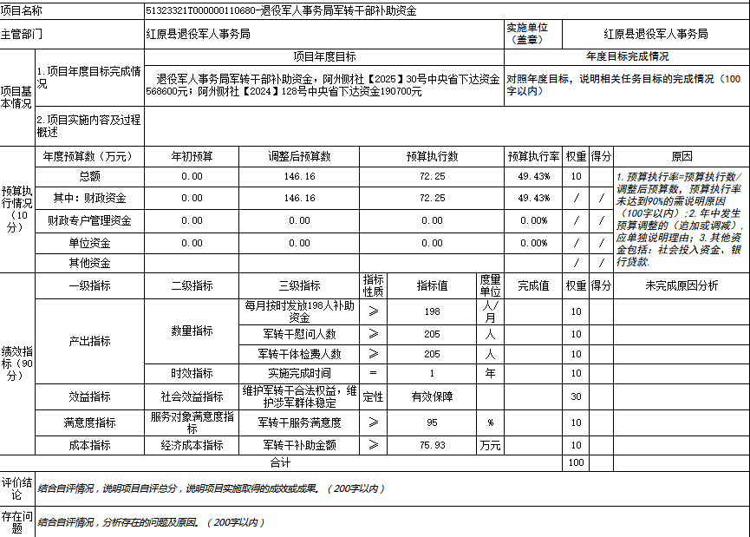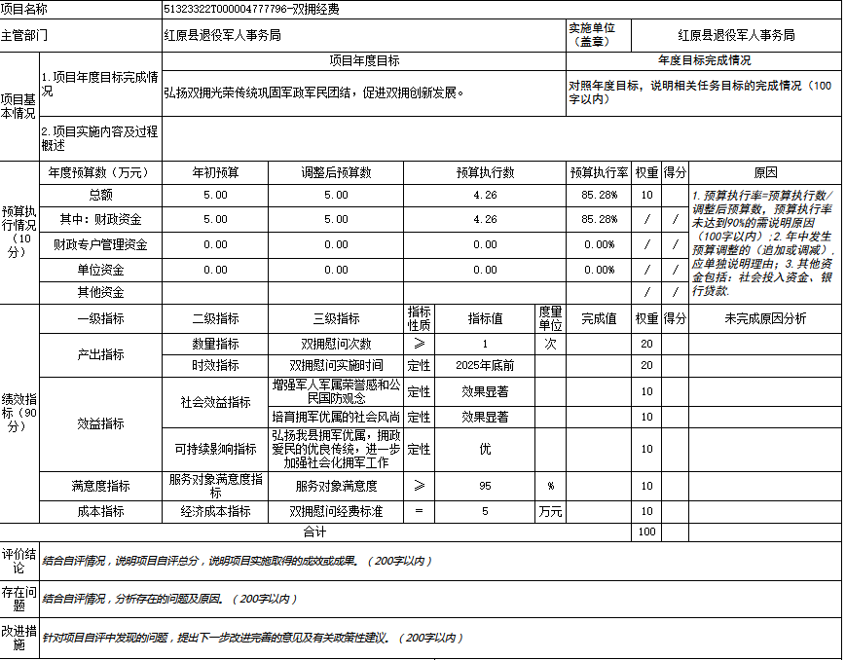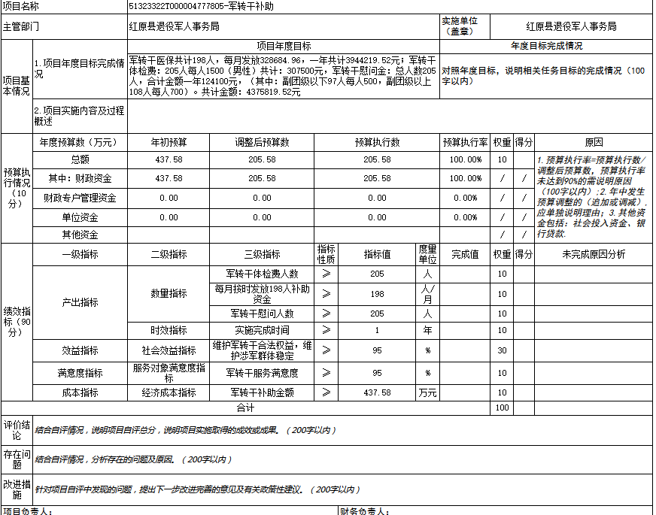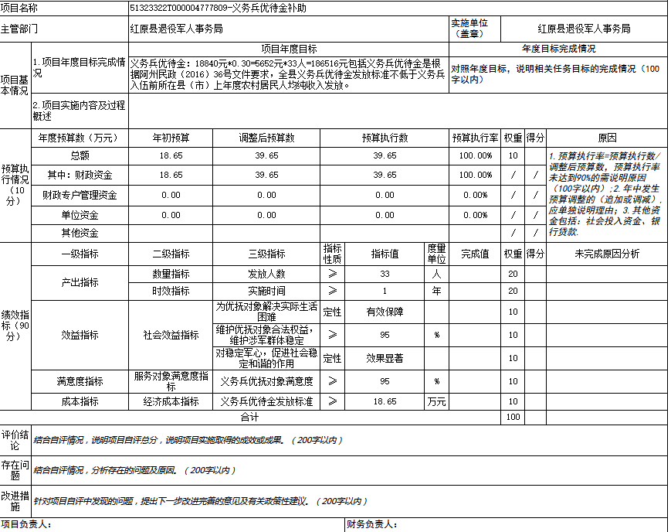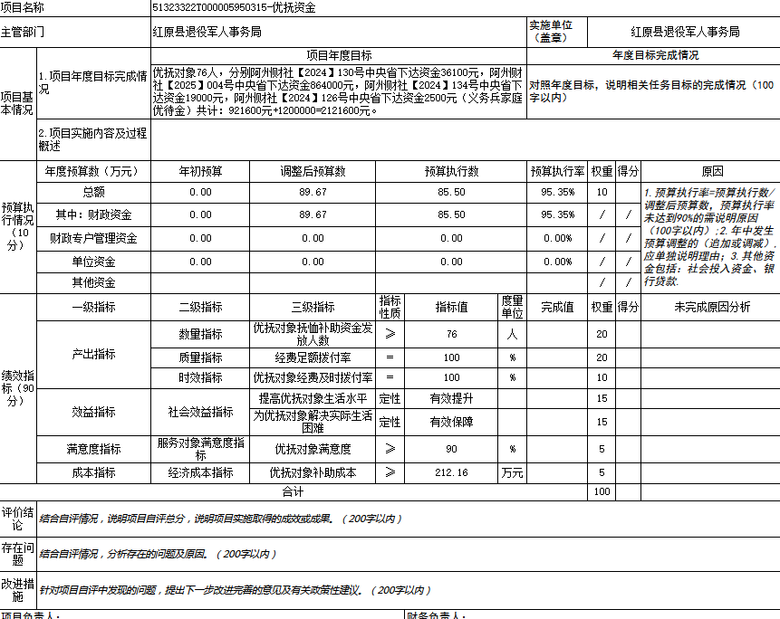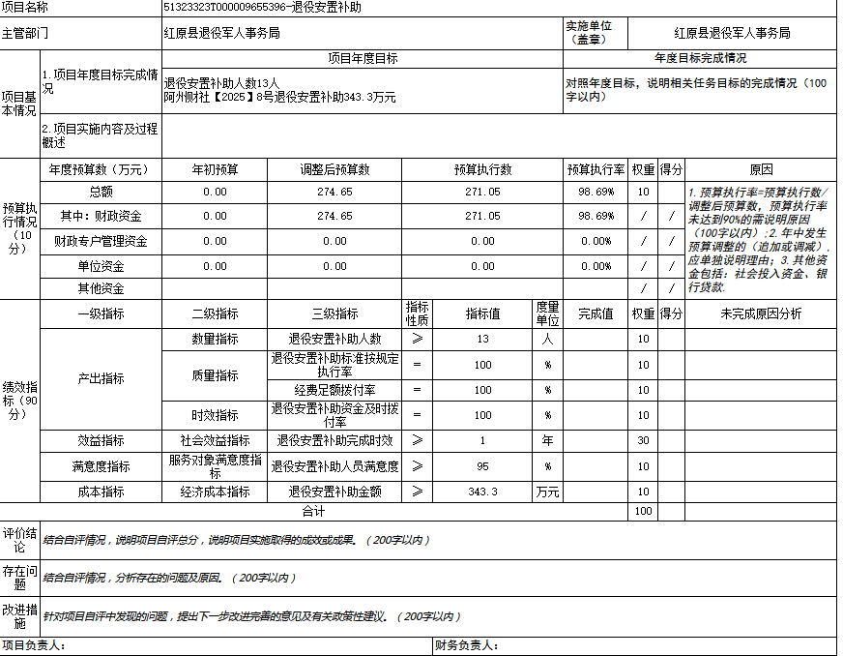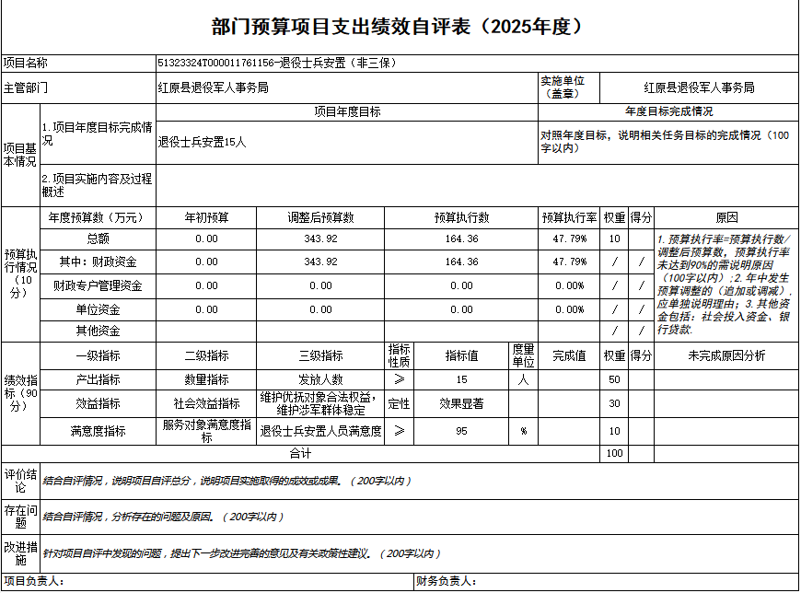

第五部分 附表
一、收入支出决算总表
二、收入决算表
三、支出决算表
四、财政拨款收入支出决算总表
五、财政拨款支出决算明细表
六、一般公共预算财政拨款支出决算表
七、一般公共预算财政拨款支出决算明细表
八、一般公共预算财政拨款基本支出决算表
九、一般公共预算财政拨款项目支出决算表
十、政府性基金预算财政拨款收入支出决算表
十一、国有资本经营预算财政拨款收入支出决算表
十二、国有资本经营预算财政拨款支出决算表
十三、财政拨款“三公”经费支出决算表

